Proyecto 1

Profesor Pablo Poblete Arrué

Tópicos de especialidad 2

Felipe Núñez Bustamante

Ingeniería Civil Informática

Diagrama

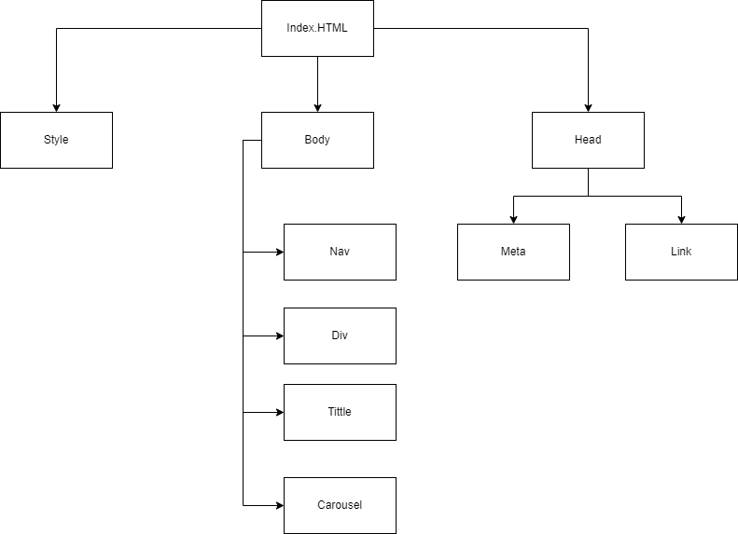

Diseño de la pagina:

